**Detector de Sonidos de Automotores**

Bonomi Ariel Matías

Marzo 2022

Universidad del Salvador

Ingeniería Informática

Proyecto final de Ingeniería Informática

**Tabla de Contenidos**

Objetivo 1

Barreras 2

Relevancia del proyecto 3

Enfoque 4

Recursos 4

Recursos 4

Libros 4

Sitios Web 4

Ejemplos / Tutoriales / Curso 4

# Objetivo

Uno de los problemas más habituales para las personas que conducimos, es la detección

de los problemas que nuestros autos suelen tener a lo largo de su vida útil.

Todos conocemos ese típico “Ruido” que empiezan a aparecer con el uso cotidiano, los

cuales pueden indicar desde problemas leves, a problemas realmente urgentes que

deberían ser atendidos de inmediato.

Mi objetivo es poder llevarle a las personas que, como la gran mayoría no tienen un

entendimiento profundo de los automóviles, una forma fácil de saber que le está pasando

su auto, porque existe este ruido, nivel de emergencia y sus posibles soluciones.

Todo esto a través de un detector de sonidos (Desde el propio teléfono), con el

cual poder grabar dicho sonido y conseguir el objetivo propuesto en el proyecto.

La idea es estudiar los patrones de sonidos que puedan producir nuestros automóviles a través de un espectrograma y así poder encontrar similitudes con todos los sonidos que estarán guardadas en nuestra base de datos.

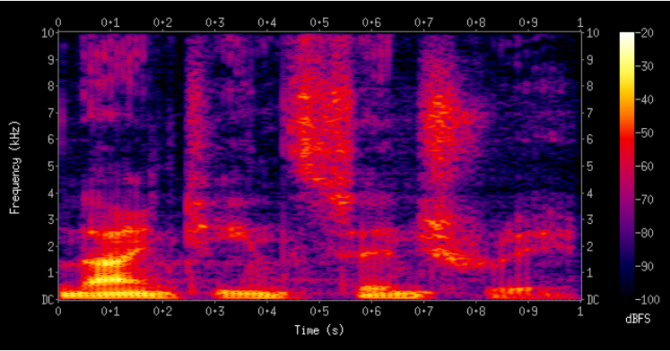

Con este mismo principio trabaja la aplicación “Shazam” para detectar canciones con solo oír un fragmento de estas, de esta misma aplicación recolectare toda la información necesaria para el reconocimiento tan preciso de diferentes tipos de sonidos.

Y como funcionalidad extra, un lector de imágenes para que las personas, a través de fotos que le puedan

sacar al tablero del auto, sepa también el porqué de las luces que aparecen en dicho

tablero.

Se sabe que en el manual se brinda esta información, pero en esta era de digitalización las

personas buscan obtener respuesta lo más rápido posible, y el uso del manual en jóvenes

es cada vez menor. Por lo cual encontré una forma sencilla de poder realizar una consulta

sobre estas luces sencillamente a través de una fotografía.

# Barreras

**Barrera Cultural**: Se desconoce si las empresas automovilísticas querrán adaptar un software ajeno que apunte específicamente a los problemas del automotor, debido a que muchas agencias poseen personal especializado y herramientas especializadas para detectar estos problemas.

Al existir la posibilidad de que las personas conozcan lo que le esta sucediendo a su automóvil sin llevarlo a los lugares recomendados por el manual lo más probable es que estos intentarían solucionarlo por sus propios medios (Ya sea por comodidad o por temas económicos), perdiendo así garantía o la seguridad de arreglar los autos en los talleres oficiales.

**Barrera de Espacio**: Véase como espacio al almacenamiento necesario para todos los sonidos que tienen los automóviles, sin contar que cada modelo o marca tiene su propio sonido en cuanto a problemas.

**Barrera de Tiempo**: Esta barrera va de la mano con la anterior, la inmensidad de autos que existen hoy en día da como resultado un tiempo en la carga, de todos los sonidos que estos pueden hacer, muy grande, además del espacio que las bases de datos requerirán.

# Relevancia del proyecto

El proyecto busca solucionar el problema mas grande de las personas con los automóviles, facilitando de manera importante el entendimiento de problemas de estos. En una era de digitalización la adaptación del Software va a ser inmediata y este mismo software se podrá presentar a grandes compañías automovilísticas para una posible adaptación a los autos que salen a la venta.

# Enfoque

Como cualquier proceso de investigación, lo primero es comenzar con la definición del problema a solucionar, entender cual es la interrogante la cual busco resolver.

Luego es importante delimitar los objetivos que quiero de la investigación, fijar los fines concretos de la misma.

Realizar un marco teórico para tener el conocimiento actual existente para aplicarlo en la resolución del problema, acompañado de un análisis de la bibliografía y otras investigaciones realizadas sobre el tema.

Una vez finalizado el marco teórico se realizara un diseño concreto, el cual determinara la forma en la que el problema será verificado y así reconocer si la solución obtenida resuelve el problema.

Luego obtendré indicadores a través de herramientas de medición, cuestionarios y datos existentes para poder traducir magnitudes que suceden en la práctica a valores definidos teóricamente. Y estos datos se podrán procesar para ser clasificados y ordenados de acuerdo al propósito de la investigación.

Una vez realizado todo esto se analizará los mismos para obtener la respuesta al problema planteado y llega a una o varias conclusiones.

Por último, con el marco teórico terminado, los indicadores y todo lo investigado, si la conclusión da resultados positivos se llevará a cabo un prototipo para demostrar la solución a mi problema planteado y poder demostrarlo de una manera práctica, además de todo el respaldo teórico.

# Recursos

A continuación, se detallará los recursos necesarios para llevar a cabo la investigación.

**Computadora** capaz de realizar todo el desarrollo de la aplicación.

**IDE programación**: es el software necesario para el desarrollo del prototipo.

**Frameworks y librerías**: se utilizarán para agilizar y optimizar el desarrollo del prototipo.

Un **servidor** en la nube para correr el software.

**Bibliografía**.

Un **automóvil** para realizar las pruebas.

**Especialistas** para validación.

# Referencias Bibliográficas

***Paper***

Unsupervised feature learning for audio classification using convolutional deep belief networks - Stanford University

***Sitios web***

https://ourcodeworld.com/articles/read/973/creating-your-own-shazam-identify-songs-with-python-through-audio-fingerprinting-in-ubuntu-18-

https://www.pythonpool.com/spectrogram-python/?msclkid=85d48026bdc211eca3984ebc8b89f9c5

***Ejemplos – Tutoriales - Curso***

https://www.youtube.com/watch?v=u2CsZnHMhmY

https://www.pythonpool.com/spectrogram-python/?msclkid=85d48026bdc211eca3984ebc8b89f9c5